УДК 371.32
МРНТИ 14.25.09

Б.Д.Каирбекова¹, С.Е.Булекбаева¹, А.А.Илюсизова^{1*}
¹ Инновационный Евразийский университет, Казахстан
*(e-mail: kairbekova.bagzhanat@mail.ru)

Инновационные подходы к раскрытию интеллектуальных и профессиональных способностей особенных детей

Аннотация
Основная проблема: Раскрытие интеллектуальных и профессиональных способностей особенных детей, в первую очередь, зависит от создаваемой педагогами языковой среды. В этой связи стоит задача создания эффективной педагогической парадигмы мышления и деятельности (понятий, категорий, концепций), обеспечения её постоянного обновления.
Цель: Раскрытие интеллектуальных и профессиональных способностей особенных детей.
Методы: Основными методами исследования являются ВАК (восхождение от абстрактного к конкретному), НКА (нисхождение от конкретного к абстрактному), КАК (от конкретного к абстрактному и вновь к конкретному), АКА (от абстрактного к конкретному и вновь к абстрактному) и МРТ (метод работы с текстом).
Результаты и их значимость: 80-85% поступающей информации воспринимается органами зрения человека, и наш мозг выполняет несколько функций. Но главная функция состоит в умозрении, т.е. в понимании сущности, знания, заложенного в информации. К примеру, человек может наблюдать радугу, но не понимает, не знает её природы. Только умозрительно он может познать сущность, т.е. некий закон, схему происхождения этого необычного явления. Таким образом, знание – это продукт собственного мышления человека, извлекаемый из информации.

Ключевые слова: язык схематических изображений (ЯСИ), творческие способности, рефлексивные способности, cогласовательные способности.

Введение
Раскрытие интеллектуальных и профессиональных способностей особенных детей, в первую очередь, зависит от создаваемой педагогами языковой среды. В этой связи стоит задача создания эффективной педагогической парадигмы мышления и деятельности (понятий, категорий, концепций), обеспечения её постоянного обновления. Пока среди педагогов нет единства в понимании определяющей роли рефлексивных механизмов в раскрытии интеллектуального и профессионального потенциала ребёнка. Вместе с тем, с методологической позиции, именно рефлексия является своеобразным триггером, запускающим процесс осознанной социализации ребёнка, самообразования, самораскрытия его духовного, интеллектуального и профессионального потенциала.
Материалы и методы
Освоение методистами и педагогами ЯСИ и зримой парадигмы общепрофессионального мышления и деятельности, позволит значительно повысить эффективность работы с особенными детьми.
Результаты
В результате исследования, казахстанскими методологами с использованием ЯСИ создаётся зримая общепрофессиональная парадигма мышления и деятельности. Парадигма строится в абстрактно-конкретных координатах всеобщего движения. Она обладает свойствами функциональности, логичности, зримости, конструктивности и однозначности. В силу данных качеств она рекомендуется в качестве инновационного интеллектуального средства построения социоприродного мира.
Обсуждение
Ведущим российским методологом, доктором психологических наук Анисимовым О.С. создан умозрительный язык схематических изображений (ЯСИ), значительно облегчающий и ускоряющий познавательные процессы (рисунок 1).

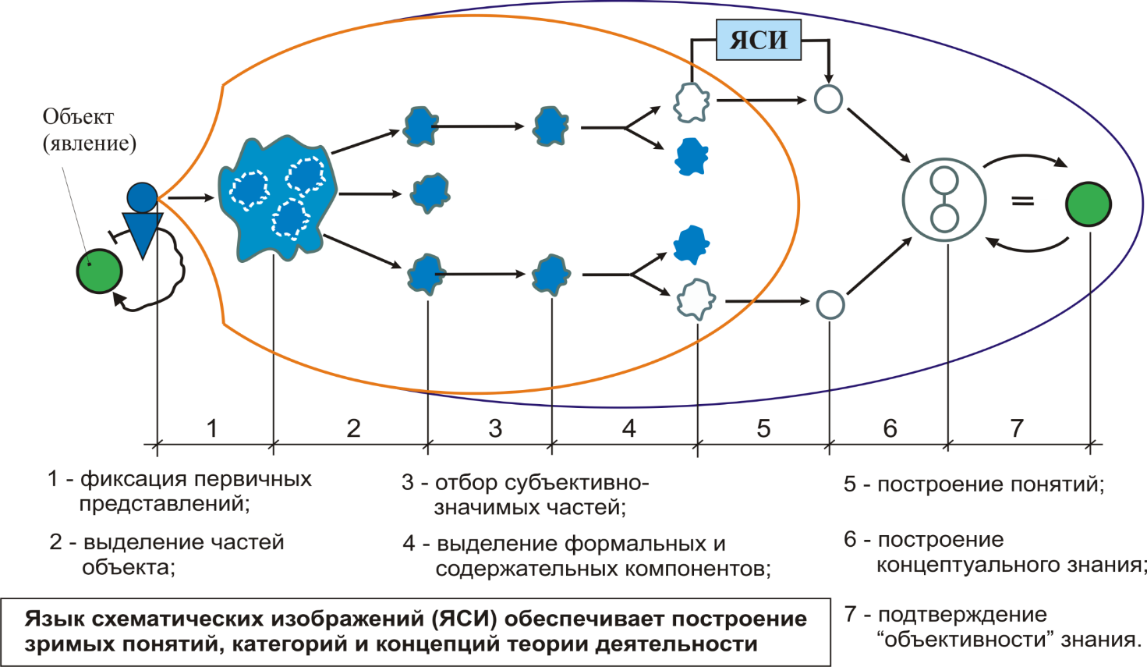

Рисунок 1 – Алгоритм построения знания

В настоящее время казахстанскими методологами с использованием ЯСИ создаётся зримая общепрофессиональная парадигма мышления и деятельности [1]. Парадигма строится в абстрактно-конкретных координатах всеобщего движения. Она обладает свойствами функциональности, логичности, зримости, конструктивности и однозначности. В силу данных качеств она рекомендуется в качестве инновационного интеллектуального средства построения социоприродного мира [2].
Цикл раскрытия интеллектуальных способностей ребёнка представляется упрощённой моделью – в виде дерева последовательного произрастания базовых, общепрофессиональных и предметно-профессиональных способностей (рисунок 2). К базовым отнесены творческие, рефлексивные и согласовательные, к общепрофессиональным – аналитические, проектировочные, педагогические, управленческие и предпринимательские, к предметно-профессиональным – врачевательные, инженерные, технологические, технические, экономические и другие, далее множественно конкретизирующиеся в зависимости от предметов и средств труда. Базовые и общепрофессиональные способности отнесены к категории фундаментальных интеллектуальных способностей. Они обеспечивают устойчивость человека в мире деятельности безотносительно динамики цивилизационно-технологических изменений и смены профессий.

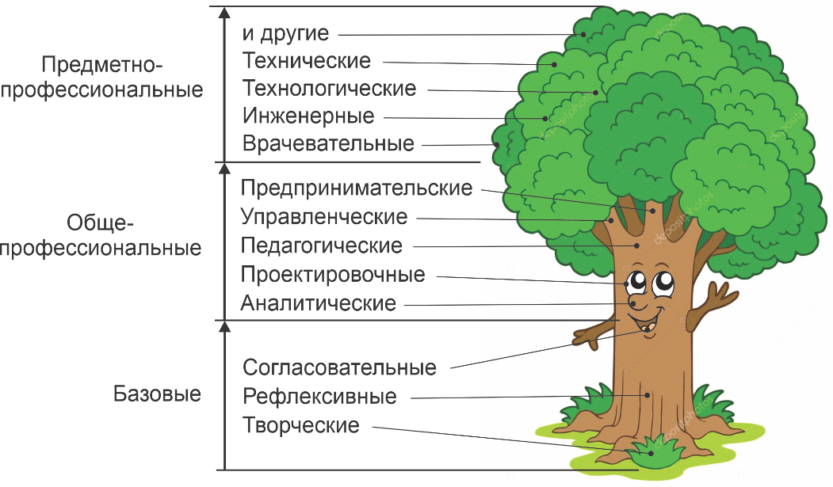
Hard
skills
Soft
skills

Рисунок 2 – «Дерево» интеллектуальных способностей человека

Творческие способности основаны на ассоциативном, генеративном мышлении. Их раскрытию и реализации способствуют изобретательство, музыка, живопись, поэзия, театр, цирк и прочие виды искусства.
Рефлексивные способности конкретизируются способностями к самонаблюдению, самоанализу, самокритике, самоопределению, самоорганизации, самообразованию, самонормированию, самоконтролю, самооценке, самокоррекции, самоуправлению, самоизменению, самосовершенствованию, саморазвитию и т.п.
Согласовательные способности уточняются способностями к эмпатии, общению, организованной коммуникации, игромоделированию, философскому, логическому, методологическому мышлению, схематизации, оформлению и согласованию точек зрения [3].
Предметно-профессиональные способности, в отличие от фундаментальных (базовых и общепрофессиональных), отнесены к категории прикладных. Это обусловлено тем, что необходимость их раскрытия определяется существующими и создаваемыми человеком технологиями – конкретными предметами и средствами труда, соответствующими профессиями. Со временем эти способности замещаются «умными» машинами, роботами, «искусственным интеллектом».
Педагогическим работникам предлагается использовать в своей деятельности следующую функциональную модель раскрытия способностей ребёнка (рисунок 3).

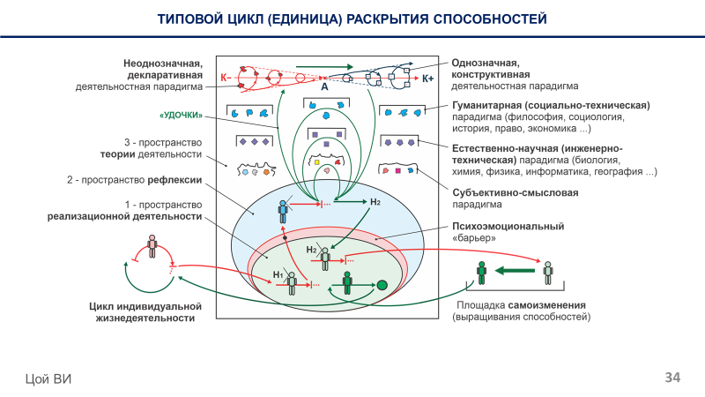

Рисунок 3 – Функциональная модель раскрытия способностей ребёнка

Модель содержит механизм саморазвития человека – последовательное преодоление типовых затруднений в трёх функционально связанных пространствах: 1 – пространство практики реализационной деятельности, 2 – пространство рефлексии (практики мыслительной деятельности), 3 – пространство теории деятельности.
Данным пространствам присущи соответствующие действия и затруднения субъекта – в реализации норм деятельности, построении норм деятельности и построении норм мышления. Предполагается преодоление ребёнком затруднений благодаря организуемой педагогом рефлексии с использованием умозрительного языка схематических изображений ЯСИ.
Визуализация понятий и категорий соответствует принципу «знаешь - покажи». С другой стороны, особенные дети могут затрудняться в выполнении каких-либо физических действий, артикуляции и донесении своих мыслей, и прочее. Но эти недостатки нейтрализуются при освоении ими зримых понятий и категорий теории деятельности. Это способствует ускоренному пониманию и освоению ими функционального мира деятельности, выбору профессии.
В качестве примера приведена единица реализационной деятельности с обозначением на ней профессии (рисунок 4).
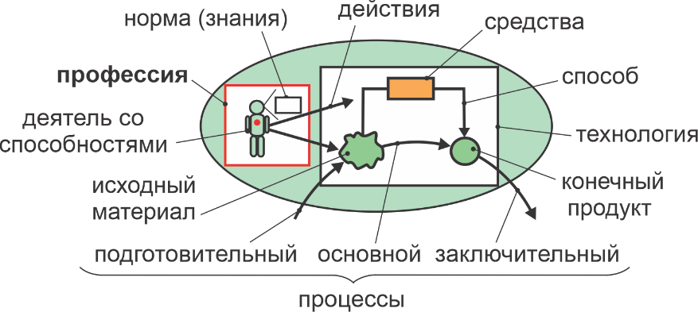

Рисунок 4 – Единица реализационной деятельности

Акт включает субъекта, имеющего норму и способности к её реализации, исходный материал и средства преобразования материала в промежуточный, а затем в конечный продукт. Зная технологию, цикл подготовительных, основных и заключительных функций, деятель совершает действия по преобразованию исходного материала в конечный продукт с помощью определённых орудий труда [4].
Обсуждение
Профессия – это интегральная характеристика требований мира деятельности к знаниям и способностям деятеля (субъекта). Рассматривая любые виды деятельности через призму данного понятия, ребёнок быстро постигает особенности различных профессий.
Заключение
Все затруднения, появляющиеся в практике субъекта - следствие незнания и неподчинения в деятельности требованиям теории. Затруднения типизируются в соответствии с выделяемыми в общем цикле практики четырёх выводимых друг из друга процессов: мыслительная деятельность, согласование норм и решений, оформление нормативных документов, реализация норм деятельности. Логическая зависимость разных типов затруднений и требуемых для их преодоления действий выражается следующей формулой: затруднения в жизнедеятельности = f (затруднения в реализации установленных норм деятельности = f (затруднения в документальном оформлении норм деятельности = f (затруднения в согласовании и принятии норм деятельности = f (затруднения в мышлении)))).
Для человека наиболее чувствительны и очевидны следственные затруднения в реализационной практике (верхняя часть деятельностного «айсберга»). Глубинные, причинные затруднения в мышлении, являющиеся собственно проблемами, часто просто не осознаются. Из-за недостаточного понимания феномена мышления создаётся парадокс: человек не связывает негативные явления в своей и общественной жизни с характером мышления, используемой парадигмой и настоящими проблемами. Типовые затруднения, возникающие в жизни человека, обусловлены последовательным усложнением следующих типовых сред: природная или жизнедеятельностная – социодинамическая – социокультурная – деятельностная – культурная – духовная. Каждая последующая среда содержит в себе все предыдущие. Данный ряд предполагает последовательное выращивание универсальных способностей человека к преодолению всех типовых затруднений – согласно принципу перехода от простого к сложному.
Таким образом, знания являются продуктом собственного мышления человека, извлекаемого из информации. А требования к способностям предъявляет духовная и образовательная среда.

СПИСОК ИСПОЛЬЗОВАННЫХ ИСТОЧНИКОВ
1. Анисимов О. С. Методология на рубеже веков (к 50-летию ММК). – М.: Вестник АСМБ, 2004. – 762 с.
2. Цой В.И. Инновационные методологические ориентиры системного мышления педагога: монография / В.И. Цой – Павлодар: Инновационный Евразийский университет, 2021 – 172 с.
3. Цой В.И., Каирбекова Б.Д. Методы и модели выращивания инновационных способностей учащихся: учебно-методическое пособие / В.И. Цой, Б.Д. Каирбекова – Павлодар: Инновационный Евразийский университет, 2021 – 191 с.
4. Цой В.И., Каирбекова Б.Д., Зонова Б.С., Оспанова А.М. Методологические ориентиры выращивания интеллектуальных способностей детей в дошкольном образовании. / Свидетельство о внесении сведений в государственный реестр прав на объекты, охраняемые авторским правом № 6648 от 26.11.19г.

REFERENCES
1 Anisimov, O.S. (2004). Methodology na rubege vecov [Methodology at the turn of the century (to the 50th anniversary of the MMС]. Moscow: IAT of Civil Servants [in Russian].
2 Tsoi V.I. (2021). Innovacionny`e metodologicheskie orientiry` sistemnogo my`shleniya pedagoga: monografiya [Innovative methodological guidelines for a teacher's systematic thinking: monograph] – Pavlodar [in Kazakhstan].
3 Tsoi V.I., Kairbekova B.D. (2021). Metody` i modeli vy`rashhivaniya innovacionny`x sposobnostej uchashhixsya: uchebno-metodicheskoe posobie [Methods and models for developing students' innovative abilities: educational and methodological manual]. Pavlodar [in Kazakhstan].
4 Tsoi V.I., Kairbekova B.D., Zonova B.S., Ospanova A.M. Metodologicheskie orientiry` vy`rashhivaniya intellektual`ny`x sposobnostej detej v doshkol`nom obrazovanii. [Methodological guidelines for developing the intellectual abilities of children in preschool education]. Pavlodar [in Kazakhstan]. Svidetelstvo o vnesenii svedeniі v gosudarstvennyі reestr prav na obekty, ohranіaemye avtorskim pravom. №6648 (2019, 26 November)

Б.Д.Каирбекова¹, С.Е.Булекбаева¹, А.А.Илюсизова^{1*}
¹Инновациялық Еуразия университеті, Казахстан

Ерекше балалардың интеллектуалдық және кәсіби қабілеттерін ашудың инновациялық тәсілдері

Негізгі проблема: Ерекше балалардың интеллектуалдық және кәсіби қабілеттерін ашу, ең алдымен, ұстаздар жасаған тілдік ортаға байланысты. Осыған байланысты ойлау мен іс-әрекеттің (ұғымдар, категориялар, ұғымдар) тиімді педагогикалық парадигмасын құру, оның үнемі жаңартылуын қамтамасыз ету міндеті тұр.
Мақсаты: Ерекше балалардың интеллектуалдық және кәсіби қабілеттерін ашу.
Әдістер: Негізгі зерттеу әдістері: ВАК (дерексізден бетонға көтерілу), НКА (бетоннан абстракцияға түсу), АС (бетоннан абстракцияға және қайтадан бетонға), АКА (дерексізден нақтыға дейін). нақты және қайтадан рефератқа) және МРТ (мәтінмен жұмыс әдісі).
Нәтижелер және олардың маңыздылығы: келіп түсетін ақпараттың 80-85% адамның көру органдары арқылы қабылданады және біздің миымыз бірнеше функцияларды орындайды. Бірақ негізгі функция - алыпсатарлық, яғни. мәнін түсінуде ақпаратқа сіңген білім. Мысалы, адам кемпірқосақты бақылай алады, бірақ оның табиғатын түсінбейді, білмейді. Тек болжамды түрде ол мәнін тани алады, яғни. белгілі бір заңдылық, осы ерекше құбылыстың шығу схемасы. Сонымен, білім – ақпараттан алынған адамның өзіндік ойлауының өнімі.

Түйінді сөздер: схемалық тіл (СТ), шығармашылық қабілеттер, рефлексиялық қабілеттер, үйлестіру қабілеттері.

B.D.Kairbekova¹, S.E.Bulekbaeva¹, A.A.Ilyusizova^{1*}
¹ Innovative University of Eurasia, Kazakhstan

Innovative approaches to revealing the intellectual and professional abilities of special children

The main problem: Discovering the intellectual and professional abilities of special children, first of all, depends on the language environment created by teachers. In this regard, the task is to create an effective pedagogical paradigm of thinking and activity (concepts, categories, concepts), ensuring its constant updating.
Purpose: Revealing the intellectual and professional abilities of special children.
Method: The main research methods are VAK (ascending from the abstract to the concrete), NKA (descending from the concrete to the abstract), AS (from the concrete to the abstract and again to the concrete), AKA (from the abstract to the concrete and again to the abstract) and MRI (method of working with text).
Results and their importance: 80-85% of incoming information is perceived by the human visual organs, and our brain performs several functions. But the main function is speculation, i.e. in understanding the essence, knowledge embedded in information. For example, a person can observe a rainbow, but does not understand, does not know its nature. Only speculatively can he cognize the essence, i.e. a certain law, a scheme for the origin of this unusual phenomenon. Thus, knowledge is a product of a person’s own thinking, extracted from information.

Key words: schematic language (SIL), creative abilities, reflexive abilities, coordinating abilities.

Дата поступления рукописи в редакцию:

Мақала авторлары туралы ақпарат
Сведения об авторах статей
Information aboutauthorsof articles

Каирбекова Б.Д. – педагогика ғылымдарының докторы, Инновациялық Еуразия университетінің «Әлеуметтік-гуманитарлық ғылымдар» кафедрасының меңгерушісі, Павлодар қ., Қазақстан Республикасы. Каирбекова Б.Д. – доктор педагогических наук, заведующая кафедрой «Социально-гуманитарные науки» Инновационного Евразийского университета, г. Павлодар, Республика Казахстан. Kairbekova, В. - Doctor of Pedagogical Sciences, Head of the Department of «Social and Humanitarian Sciences» of the Innovative University of Eurasia, Pavlodar, Republic of Kazakhstan.
E-mail: kairbekova.bagzhanat@mail.ru

Булекбаева С.Е. - Медицина ғылымдарының кандидаты, Инновациялық Еуразия университеті әлеуметтік-гуманитарлық ғылымдар кафедрасының доценті, Павлодар қ., Қазақстан Республикасы. Булекбаева С.Е. – кандидат медицинских наук, доцент кафедры «Социально-гуманитарные науки» Инновационного Евразийского университета, г. Павлодар, Республика Казахстан. Bulekbaeva, S. - Candidate of Medical Sciences, Associate Professor of the Department of Social Sciences and Humanities, Innovative Eurasian University, Pavlodar, Republic of Kazakhstan.
E-mail: zuleikha.mardanova@gmail.com

Илюсизова А.А. – Педагогика және психология магистрі, Инновациялық Еуразия университетінің әлеуметтік-гуманитарлық ғылымдар кафедрасының аға оқытушысы, Павлодар қ., Қазақстан Республикасы. Илюсизова А.А. - магистр педагогики и психологии, старший преподаватель кафедры «Социально-гуманитарные науки» Инновационного Евразийского университета, г. Павлодар, Республика Казахстан. Ilyusizova, A. - Master Pedagogy and psychology master's degree, Innovation Eurasia University Aleumettik-Humanitarian Gylymdar Department of the Academy of Sciences, Pavlodar с., Republic of Kazakhstan.
E-mail: ilyussizova_alyona@mail.ru

